浙江金华一中
2011届高三年级9月考
生 物 试 题

一、单项选择题（共50题1-40题每题1分，41-50题每题1分共60分）
1．采用基因工程技术将人凝血因子基因导入山羊受精卵，培育出了转基因羊。但是，人凝血因子只存在于该转基因羊的乳汁中。以下有关叙述正确的是 （ ）
A．如果人体细胞中凝血因子基因的序列是已知的，就不能用化学方法合成目的基因
B．可用显微注射技术将含有人凝血因子基因的重组DNA分子导入羊的受精卵
C．在该转基因羊中，人凝血因子基因存在于乳腺细胞，而不存在于其他体细胞中
D．人凝血因子基因开始转录后，DNA连接酶以DNA分子的一条链为模板合成mRNA
2．研究单克隆抗体治疗癌症的思路是 （ ）
A．利用单克隆抗体特异性地对抗癌细胞
B．以单克隆抗体作抗癌药物杀死癌细胞
C．抗癌药物在克隆细胞中大量合成
D．单克隆抗体携带抗癌药物特异性地与癌细胞结合
3．下列关于单克隆抗体的制备和应用的叙述中，不正确的是 （ ）
A．B淋巴细胞与骨髓瘤细胞的融合，一般只能用聚乙二醇诱导
B．融合后形成的杂交瘤细胞既能无限增殖，又能产生抗体
C．体外培养时，一个浆细胞可以产生抗体，但不能无限增殖
D．单克隆抗体与常规抗体相比，特异性强，灵敏度高，优越性明显
4．下列说法正确的是 （ ）
A．细胞系泛指可传代的细胞，细胞株是具有特殊性质的细胞系
B．用氯化钙处理大肠杆菌，增加大肠杆菌细胞壁的通透性，使含有目的基因的重组质粒进入大肠杆菌宿主细胞，所有的细胞都能接纳重组DNA分子
C．DNA连接酶能够将任意2个DNA片段连接起来
D．试管婴儿的获得过程属于严格意义上的克隆
5．美国德克萨斯州科学家在2002年2月14日宣布，他们已经培育出世界上第一只克隆猫。这是名为CC的小猫毛色花白，看上去完全不像生养它的花斑猫妈妈，也不完全像为它提供细胞核基因的猫妈妈。对该克隆猫毛色的解释合理的是 （ ）
①发生了基因重组所造成的结果
②提供卵细胞的雌猫细胞质基因表达的结果
③表现型是基因型与环境共同作用的结果
④生养它的花斑猫妈妈的基因表达的结果
A．① B．②③ C．②③④ D．①②③④
6．人们常选用的细菌质粒分子往往带有一个抗生素抗性基因，该抗性基因的主要作用是
（ ）
A．提高受体细胞在自然环境中的耐药性
B．有利于对目的基因是否导入受体细胞进行检测
C．增加质粒分子的分子量
D．便于与外源基因连接
7．卵细胞作为生殖细胞，在生物技术中可用于： （ ）
①克隆动物时细胞核的受体
②进行体外受精，培育试管动物
③形成受精卵，作为培育转基因动物的受体细胞
④二倍体植物组织培养形成可育试管苗
⑤动物细胞融合形成单克隆抗体
⑥形成受精卵，利用转基因和植物组织培养，培育抗虫棉植株
A．①②③④ B．③④⑤⑥ C．①③⑤⑥ D．①②③⑥
8．下列哪项不属于通过基因工程培育成功的实例 （ ）
A．通过杂交实验培育出既抗倒伏又抗稻瘟病的水稻植株
B．在马铃薯中引入细菌、病毒基因，防止克罗拉多马铃薯虫和马铃薯病毒
C．把某些重组DNA转移到细菌中，培育出可以清除石油污染的假单胞杆菌
D．用基因工程技术获得SARS疫苗
9．在农业领域，生物技术带来了农业的革命，但也存在一些问题。下列现象中，哪一项不属于因生物技术的应用而可能带来的问题 （ ）
A．生物种群性别比例失衡 B．自然生态失衡
C．农作物的栽培品种大大增加 D．自然界遗传多样性降低
10．科学家将控制某药物蛋白合成的基因转移到白色来亨鸡胚胎细胞的DNA中，发育后的雌鸡就能产出含该药物蛋白的鸡蛋，在每一只鸡蛋的蛋清中都含有大量的药物蛋白，而且这些含该药物蛋白的鸡蛋孵出的鸡，仍能产出含该药物蛋白的鸡蛋。据此分析下列叙述中不正确的是 （ ）
A．这些鸡是转基因工程的产物 B．这种变异属于可遗传的变异
C．该过程运用了胚胎移植技术 D．该种变异属于定向变异
11．下列有关动物胚胎发育和胚胎工程的叙述正确的是 （ ）
A．婴儿的诞生标志着人体个体发育的开始
B．酵母菌的个体发育包括胚胎发育和胚后发育
C．体外受精完成后即可进行胚胎移植操作
D．胚胎干细胞经核移植形成重建细胞发育成新个体不是严格意义上的克隆
12．通常不属于连续细胞系特点的是 （ ）
A．不死性细胞 B．异倍体核型细胞
C．二倍体细胞 D．恶性细胞

13．生物技术为人类生活带来的好处有 （ ）
①准确诊治、预防疾病
②检测缺陷基因，作为生殖、就业、保险等参考
③建立遗传信息档案、有效确认身份和侦破案件
④通过克隆技术繁殖人类本身
⑤开发研制新型药物、营养品、保健品
⑥有效清除、处理环境污染及废弃物
⑦有效提高作物、畜禽产量与质量
⑧重组高致病性基因，制造“生物武器”
A．①③④⑥⑧ B．①③⑤⑥⑦ C．②⑤⑥⑦⑧ D．①②③④⑦
14．对细胞全能性的表述正确的有 （ ）
A．没有离体的植物细胞也能表现出全能性
B．动物细胞融合标志着动物细胞全能性的实现
C．单克隆抗体的制备原理依据是细胞的全能性
D．花粉可培育成单倍体，是细胞全能性的体现
15．下列选项中，不需要采用植物组织培养技术的是 （ ）
A．利用花药离体培养得到单倍体植株
B．利用基因工程培养抗虫棉的棉花植株
C．利用细胞工程培养“番茄——马铃薯”杂种植株
D．利用秋水仙素处理萌发的种子或幼苗，获得多倍体植株
16．玉米是一种重要的农作物，为了提高玉米的产量，科学家在玉米育种中和栽培中作了大量的研究。如图是关于玉米培养的过程，据图判断下列说法中错误的是 （ ）
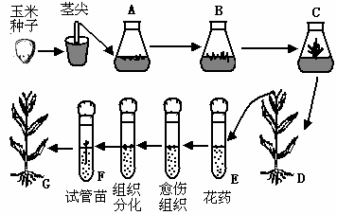
A．从繁殖原理上分析，A→D属于无性生殖
B．植株D和G中的染色体组数不同
C．E→G不能体现细胞的全能性
D．E→F过程中获得的植株一般没有直接的使用价值即应用于大田生产。
17．在离体的植物器官、组织或细胞脱分化形成愈伤组织的过程中，下列哪一项条件是不需要的 （ ）
A．消毒灭菌 B．适宜的温度 C．充足的光照 D．适宜的养料和激素

18．为了使用于培养的动物组织细胞分散开以便配制成一定浓度的细胞悬浮液，选取来的动物组织应选用下列哪种物质处理 （ ）
A．胃蛋白酶 B．胰蛋白酶 C．盐酸 D．胰脂肪酶
19．不属于动物细胞融合可能用途的是 （ ）
A．用于基因定位 B．用于培育多倍体动物新品种
C．用于制备单克隆抗体 D．用于制备干扰素
20．动物细胞体外培养时，通常要在培养基中补充一定浓度的某些物质。下图是血清对正常细胞和癌细胞培养影响的实验结果。从该图提供的信息可以获得的正确结论有（ ）
正常细胞(无血清)
正常细胞(有血清)
癌细胞(无血清)
癌细胞(有血清)
培养时间
细胞数

①有无血清对正常细胞培养的影响不同
②正常细胞与癌细胞的增殖速率相同
③培养基中补充血清有助于正常细胞的培养
④培养基中是否补充血清对癌细胞的培养影响不大
A．②③④ B．①③④ C．①②③ D．①②④
21．基因工程的操作步骤：①使目的基因与载体相结合，②将目的基因导入受体细胞，③检测目的基因的表达是否符合特定性状要求，④提取目的基因。正确的操作顺序是（ ）
A．③②④① B．②④①③ C．④①②③ D．③④①②
22．基因工程常用的受体细胞有 （ ）
①大肠杆菌 ②枯草杆菌 ③支原体 ④动、植物细胞
A．①②③④ B．①②③ C．②③④ D．①②④
23．1976年，美国的H．Boyer教授首次将人的生长抑制素释放因子的基因转移到大肠杆菌，并获得表达。此文中的“表达”是指该基因在大肠杆菌 （ ）
A．能进行DNA复制 B．能传递给细菌后代
C．能合成生长抑制素释放因子 D．能合成人的生长素
24．下列关于基因工程应用的叙述，正确的是 （ ）
A．基因治疗就是把缺陷基因诱变成正常基因
B．基因诊断的基本原理是DNA分子杂交
C．一种基因探针能检测水体中的各种病毒
D．原核生物基因不能用来进行真核生物的遗传改良
25．下列关于动物细胞培养的叙述，正确的是 （ ）
A．培养中的人效应T细胞能产生单克隆抗体
B．培养中的人B细胞能够无限地增殖
C．人的成熟红细胞经过培养能形成细胞株
D．用胰蛋白酶处理肝组织可获得单个肝细胞
26．基因治疗是指 （ ）
A．对有基因缺陷的细胞提供营养，从而使其恢复正常，达到治疗疾病的目的
B．把健康的外源基因导入到有基因缺陷的细胞中，达到治疗疾病的目的
C．运用人工诱变的方法，使有基因缺陷的细胞发生基因突变恢复正常
D．运用基因工程技术，把有缺陷的基因切除，达到治疗疾病的目的
27．下列关于质粒的叙述，正确的是 （ ）
A．质粒是广泛存在于细菌细胞中的一种颗粒状细胞器
B．质粒是细菌细胞质中能够自主复制的小型环状DNA分子
C．质粒上有细菌生活所必需的基因
D．细菌质粒的复制过程一定是在宿主细胞外独立进行的
28．下列关于细胞工程的叙述中，错误的是 （ ）
A．植物细胞融合必须先制备原生质体
B．试管婴儿技术包括体外受精、体外胚胎培养和胚胎移植三个方面
C．经细胞核移植培育出的新个体只具有一个亲本的遗传性状
D．不同种类植物或同种植物的不同基因型个体，细胞全能性表达程度不相同
29．下面关于植物细胞工程的叙述，正确的是 （ ）
①叶肉细胞脱分化后可形成无定形状态的薄壁细胞
②叶肉细胞经再分化过程可形成愈伤组织
③融合植物叶肉细胞时，应先去掉细胞膜
④叶肉细胞离体培养时，可以表现出全能性
A．①④ B．②③ C．①② D．③④
30．下列关于细胞工程的叙述，错误的是 （ ）
A．电刺激可诱导植物原生质体融合或动物细胞融合
B．去除植物细胞的细胞壁和将动物组织分散成单个细胞均需酶处理
C．小鼠骨髓瘤细胞和经抗原免疫小鼠的B淋巴细胞融合可制备单克隆抗体
D．某种植物甲乙两品种的体细胞杂交与甲乙两品种杂交后代的染色体数目相同
31．生态农业是一个自我维持的农业生产系统，其特点是在保持和改善系统内的生态平衡，不对其周围环境造成明显改变的情况下，求得最大生产力和可持续发展。下列不属于生态农业生产方式的是 （ ）
A．病虫害的生物防治 B．作物轮作、套种、间种
C．使用化肥提高作物产量 D．秸秆等农业废弃物的资源化利用
32．生物技术的发展速度很快，已灭绝生物的“复生”将不再是神话。如果世界上最后一只野驴刚死亡，以下较易成功“复生”野驴的方法是 （ ）
A．将野驴的体细胞取出，利用组织培养技术，经脱分化、再分化，培育成新个体
B．将野驴的体细胞两两融合，再经组织培养培育成新个体
C．取出野驴的体细胞核移植到母家驴的去核卵细胞中，经孕育培养成新个体
D．将野驴的基因导入家驴的受精卵中，培育成新个体

33．下列说法正确的是 （ ）
A．原生质体的结构是由细胞膜、液泡膜以及这两层膜之间的细胞质组成
B．用酶解法获得原生质体后，可以用观察细胞的有丝分裂实验对其活力进行检查
C．DNA连接酶能将单个核苷酸加到已有的核苷酸片段上形成磷酸二酯键，且需要模板
D．人的胰岛素基因可以插入到奶牛的染色体上，是因为它们的DNA都是有规则的双螺旋结构，而且DNA的基本组成单位相同
34．限制酶是一种核酸切割酶，可辨识并切割DNA分子上特定的核苷酸序列。下图为四种限制酶BamHI，EcoRI，HindⅢ以及BglⅡ的辨识序列。箭头表示每一种限制酶的特定切割部位，其中哪两种限制酶所切割出来的DNA片段末端可以互补黏合?其正确的末端互补序列为何? （ ）
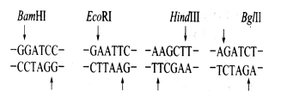
A．BamHI和EcoRI；末端互补序列一AATT一
B．BamHI和HindⅢ；末端互补序列—GATC—
C．EcoRI和HindⅢ；末端互补序列—AATT—
D．BamHI和Bg lⅡ；末端互补序列一GATC—
35．下列关于细胞工程的有关叙述，不正确的是 （ ）
A．单克隆抗体的制备采用了动物细胞融合技术和动物细胞培养技术
B．在进行组织培养时，由根尖细胞形成愈伤组织的过程中，可能会发生细胞脱分化，染色体变异或基因突变，而不可能发生细胞分化和基因重组
C．动物细胞融合与植物体细胞杂交相比，诱导融合的方法，所用的技术手段，所依据的原理均相同，都能形成杂种细胞和杂种个体
D．“试管婴儿”实质上就是“体外受精”和“胚胎移植”的“产物”，不能使不能产生精子或卵细胞的夫妇能得到自己的孩子
36．科学家把天竺葵的原生质体和香茅草的原生质体进行诱导融合，培育出的驱蚊草含有香茅醛，能散发出一种特殊的气味达到驱蚊且对人体无害的效果。下列关于驱蚊草培育的叙述中，错误的是 （ ）
A．驱蚊草的培育属于细胞工程育种，其优点是能克服远源杂交不亲和的障碍
B．驱蚊草培育过程要用纤维素酶、果胶酶、聚乙二醇等试剂或离心、振动、电刺激等方法
C．在蒸馏水（较低渗透压）加入纤维素酶和果胶酶去处理悬浮培养细胞可获得植物原生质体
D．驱蚊草不能通过天竺葵和香茅草杂交而获得是因为不同物种间存在生殖融离

37．良种试管牛的繁殖过程是：用激素促进甲牛多排卵，然后把卵细胞在体外与人工采集的乙牛的精子进行受精，在特定培养基上培育成胚胎，再把胚胎送入经过激素处理的丙牛的子宫内，孕育成试管牛。下列相关叙述错误的是 （ ）
A．产生试管牛的生殖方式属于有性生殖
B．处理甲牛的激素可能是孕激素
C．甲牛、乙牛对试管牛核基因的贡献相同
D．该技术可应用于加速优良种畜的繁殖
38．利用细胞工程方法，以SARS病毒核衣壳蛋白为抗原制备出单克隆抗体。下列相关叙述正确的是 （ ）
A．用纯化的核衣壳蛋白反复注射到小鼠体内，产生的血清抗体为单克隆抗体
B．体外培养单个浆细胞可以获得大量针对SARS病毒的单克隆抗体
C．将等量浆细胞和骨髓瘤细胞混合，经PEG诱导融合后的细胞均为杂交瘤细胞
D．利用该单克隆抗体与SARS病毒核衣壳蛋白特异性结合的方法可诊断出病毒感染 者
39．下列关于植物组织培养的叙述中，错误的是 （ ）
A．植物组织切口处的细胞在创伤的刺激下发生脱分化而继续进行分裂增殖，形成愈伤组织
B．培养基中的生长素和细胞分裂素影响愈伤组织的生长和分化
C．离体器官或组织的细胞都必须通过脱分化才能形成愈伤组织
D．同一株绿色开花植物不同部位的细胞经培养获得的愈伤组织基因相同
40．某组织培养实验室的愈伤组织被真菌严重污染，为查找污染原因设计了4个实验，实验条件除图示外共他均相同。下列各图表示实验结果，据图可得出的初步结论是（ ）
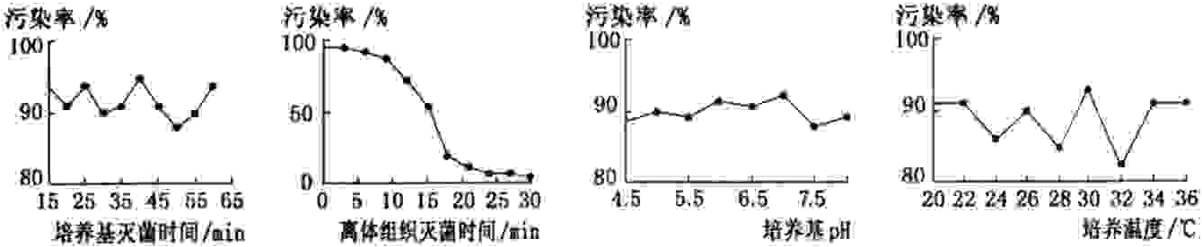

①污染主要不是培养基灭菌时间短造成的
②污染主要来源于组织培养所用的离体组织
③调节培养基pH不能解决污染问题
④调节培养温度不能解决污染问题
A．①②③④ B．②③④ C．①③④ D．①②④
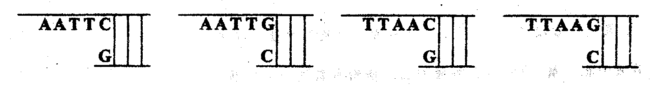
41．下列所示的黏性末端是由几种限制性内切酶作用产生的 （ ）
A．1种 B．2种 C．3种 D．4种
42．下列哪种物质不可能影响到生物的细胞壁结构 （ ）
A．盐酸 B．青霉素 C．纤维素酶 D．辅酶Ⅱ
43．下列哪一项属于克隆 （ ）
A．将鸡的某个DNA片段整合到小鼠的DNA分子上
B．将某种肿瘤细胞在体外培养繁殖成一个细胞系
C．将骨髓瘤细胞与经过免疫的B细胞融合成杂交瘤细胞
D．将抗药菌的某基因引入草履虫的细胞中
44．下列说法错误的是 （ ）
A．细胞克隆的基本要求是必须保证起点为一个细胞
B．培养胚胎干细胞的关键是要有一种既能促进细胞分裂又可抑制细胞分化的培养体
C．用CO₂培养箱培养动物细胞的目的是促进细胞呼吸
D．将若干个效应B细胞与骨髓瘤细胞进行促融后不一定得到杂交瘤细胞
45．将基因型为Aa的植物的花粉和基因型为Bb的植物的花粉，除去细胞壁后，进行原生质体两两融合，可以得到多少种基因型不同的细胞 （ ）
A．6种 B．8种 C．10种 D．12种
46．下列有关动物胚胎移植的叙述中，错误的是 （ ）
A．超数排卵技术要使用一定的激素（例如孕激素）
B．受体母畜必须处于与供体母畜同步发情的状态
C．受孕母畜体内的早期胚胎能够移植
D．试管婴儿的受精过程在体外完成
47．鸡的输卵管细胞能合成卵清蛋白、红细胞能合成β—珠蛋白、胰岛细胞能合成胰岛素，用编码上述蛋白质的基因分别做探针，对三种细胞中提取的总DNA的限制酶酶切片段进行杂交实验；用同样的三种基因片段做探针，对上述三种细胞中提取的总RNA进行杂交实验，上述实验结果如下表：“+”表示杂交过程中有杂合双链 “—”表示杂交过程有游离的单链
探针 | 细胞总DNA |  |  | 探针 | 细胞总RNA
探针 | 输卵管细胞 | 红细胞 | 胰岛细胞 | 探针 | 输卵管细胞 | 红细胞 | 胰岛细胞
卵清蛋白基因 | + | + | + | 卵清蛋白基因 | + | — | —
β—珠蛋白基因 | + | + | + | β—珠蛋白基因 | — | + | —
胰岛素基因 | + | + | + | 胰岛素基因 | — | — | +
根据上述事实，下列叙述正确的是（ ）
A．胰岛细胞中只有胰岛素基因
B．上述三种细胞的分化是由于细胞在发育过程中某些基因被丢失所致
C．在红细胞成熟过程中有选择性地表达了β—珠蛋白基因
D．在输卵管细胞中无β—珠蛋白基因和胰岛素基因

48．农民在桔园里种植西瓜，这种技术属于 （ ）
A．套种 B．间种 C．轮种 D．以上均不正确
49．试管婴儿、胚胎干细胞克隆成动物体和克隆羊“多莉”三者均属于生物工程技术的杰出成果，下面叙述正确的是 （ ）
A．都属于无性生殖能保持母本性状 B．都涉及胚胎工程
C．都充分体现了体细胞的全能性 D．都不可能发生基因重组
50．我国科学家运用基因工程技术，将苏云金芽孢杆菌的抗虫基因导人棉花细胞并成功表达，培育出了抗虫棉。下列叙述不正确的是 （ ）
A．进行基因工程操作的工具酶有限制性核酸内切酶和DNA连接酶
B．重组DNA分子中增加一个碱基对，不一定导致毒蛋白的毒性丧失
C．抗虫棉的抗虫基因可通过花粉传递至近缘作物，从而造成基因污染
D．转基因棉花是否具有抗虫特性是通过检测棉花对抗生素抗性来确定的
二、非选择题（共40分）
51．研究人员想将目的基因通过质粒介导进入大肠杆菌细胞内，以表达某种所需蛋白质。已知质粒中存在两个抗性基因：A是抗链霉素基因，B是抗氨苄青霉素基因。已知目的基因仅能插入到A基因中，而所用大肠杆菌不带有任何抗性基因。请回答以下问题：
（1）目的基因的获得有两种方法，如果目的基因的序列是已知的，可以用和 ，如果目的基因的序列是未知的，可以用
（2）当操作完成后，经过一段时间的培养，然后对大肠杆菌进行检测，结果如下：
a：抗链霉素同时抗氨卡青霉素5%
b：不抗链霉素抗氨卡青霉素0．8%
c：不抗链霉素不抗氨卡青霉素94．2%
请分析：产生a现象的原因是：
产生b现象的原因是：
产生c现象的原因是：
52．随着科学技术的发展，人们可以根据人类的需求来改造生物的性状，在许多领域取得了可喜的成果，下图是利用奶牛乳汁生产人类血清白蛋白的图解，根据下图回答：
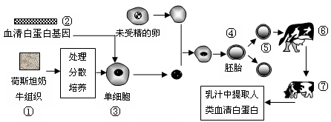
（1）在此工程过程中涉及到的细胞水平现代生物技术手段主要有：
（至少写出两项）
（2）图中从③到④的过程中一般利用未受精的卵细胞去核后做为受体，而不用普通的体细胞，原因是：
。
（3）⑦是⑥生出的后代，那么⑦的遗传性状和 最相似，为什么？
。
（4）从A—D中选出④到⑤的过程中正确的操作方法 ，把⑤送入⑥的最佳时期是 。
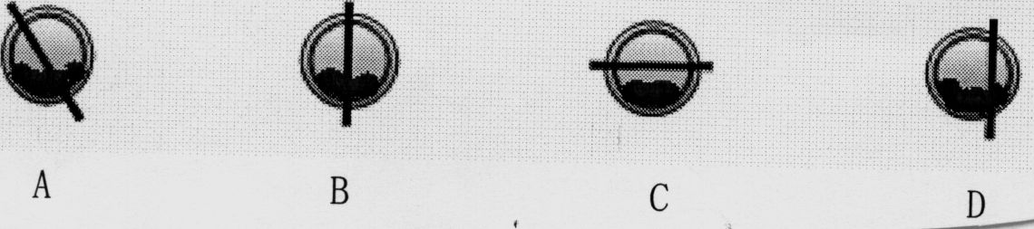
A B C D
53．2007年诺贝尔生理学或医学奖授予马里奥·卡佩基等三位科学家，以表彰他们“在涉及胚胎干细胞和哺乳动物DNA重组方面的一系列突破性发现”。这些发现导致了“基因敲除”技术（通常叫基因打靶）的出现，利用这一技术可以准确地“敲除”DNA分子上的特定基因，从而为研究基因功能开辟了新途径。该技术的过程大致如下：
第一步：分离胚胎干细胞。从小鼠囊胚中分离出胚胎干细胞，在培养基中扩增。这些细胞中需要改造的基因称为“靶基因”。
第二步：突变DNA的体外构建。获取与靶基因同源的DNA片断，利用基因工程技术在该DNA片段上插入neo^{R}基因（新霉素抗性基因），使该片段上的靶基因失活。
第三步：突变DNA与靶基因互换。将体外构建的突变DNA转移进入胚胎干细胞，再通过同源互换，用失活靶基因取代两个正常靶基因中的一个，完成对胚胎干细胞的基因改造。
第四步：将第三步处理后的胚胎干细胞，转移到添加新霉素的培养基中筛选培养。
其基本原理如下图所示：
请根据上述资料，回答下列问题：
（1）“基因敲除技术”以胚胎干细胞作为对象是因为胚胎干细胞具有 性。
（2）在第三步中，涉及的变异类型是 。
（3）在靶基因中插入neo^{R}基因的目的是 。
（4）假设经过上图表示的过程，研究者成功获得一枚“敲除”一个靶基因的胚胎干细胞，并培育成一只克隆小鼠，该克隆小鼠是否已经满足研究者对靶基因进行功能研究的需要？如果是，说明理由。如果否，简述如何才能获得符合需要的小鼠。 （填是或否）；理由或简述如何才能获得符合需要的小鼠： 。
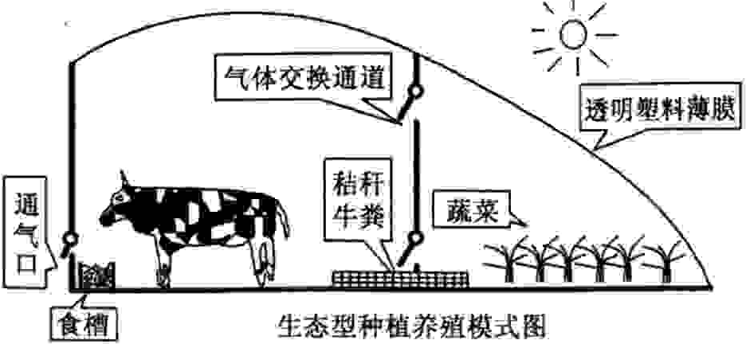
54．江苏某农户创建的冬季生态型种植养殖模式如下图所示，请据图回答下列问题。

（1）牛棚内产生的_________可扩散进入蔬菜大棚，提高蔬菜的光合效率；蔬菜光合作用产生的__________可扩散进入牛棚。
（2）秸杆除了作为牛的饲料外，还可与牛粪混合堆入进行___________，腐熟的产物肥效提高，这是因为 。这种肥料用物蔬菜栽培可以提高蔬菜产量。
（3）在牛的品系、饲料品种和用量不变的条件下，采用这种养殖模式，牛的生长速率明显提高，其主要原因是 。
（4）牛棚保温所需的热能来源于牛身散热、地热、___________和__________。
（5）从生态系统主要功能的角度分析，这种种植养殖模式较好地实现了 。
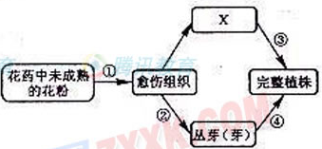
55．某二倍体植物是杂合体，图为其花药中未成熟花粉在适宜的培养基上培养产生完整植株的过程。据图回答：

（1）图中①表示的是该花粉培养过程中的 过程，②表示的是 过程，X代表的是 。
（2）获得的来源于未成熟花粉的完整植株都称为 植株（甲）。未成熟花粉经培养能形成完整植株，说明为成熟花粉具有 。

参考答案

一、选择题（本大题有50小题，每题只有一个选项是正确的。共60分）
1—10LBDAABBDACC 11—20：DCBDDCCBBB 21—30：CDCBDBBCAD
31—40：CCDDCCBDDA 41—50：DDBCCACBBD
51．（1）化学合成法 聚合酶链式反应（PCR）扩增 从基因文库中获取
（2）产生a的原因是：质粒成功导入到大肠杆菌细胞中，但是目的基因没有和质粒结合产生b的原因是：目的基因和质粒结合后，成功导入到大肠杆菌细胞中产生c的原因是：质粒没有成功导入到大肠杆菌细胞中或导入后不能正常复制和表达
52．（1）核移植技术 胚胎移植技术
（2）卵细胞未分化或分化程度低的细胞成功的可能性大；卵细胞的体积大，易操作；卵细胞的细胞质中有调控核基因表达的物质
（3）荷斯坦奶牛或① 因为个体⑦的遗传信息大部分来自荷斯坦奶牛的细胞核，没有孕育它的母体⑥的遗传信息
（4）B 桑椹胚和囊胚 （或早期胚胎）
53．（7分）（1）全能性（1分）
（2）基因重组（1分）
（3）使靶基因失活（1分）和用于基因敲除细胞的筛选（1分）
（4）否（1分） 先让该克隆小鼠与多只野生型小鼠交配（1分）然后让子代与该克隆小鼠回交（或子代随机交配，1分）筛选突变型的隐性纯合子。
54．（1）二氧化碳 氧气
（2）发酵 微生物将有机物分解为无机物
（3）牛棚内温度较高因而牛维持体温消耗的能量较少
（4）太阳光能 发酵产热
（5）物质的循环利用和能量的高效利用
55．（1）脱分化 再分化 胚状体 （2） 单倍体 细胞的全能性

